- Sluw
- Ruw
- Duw
- Stuw
- Sluw
- Ruw
- Duw
- Stuw
- Sluw
- Ruw
- Duw
- Stuw
- Sluw
- Ruw
- Duw
- Stuw

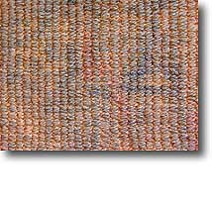
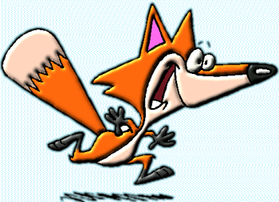
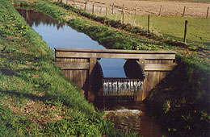
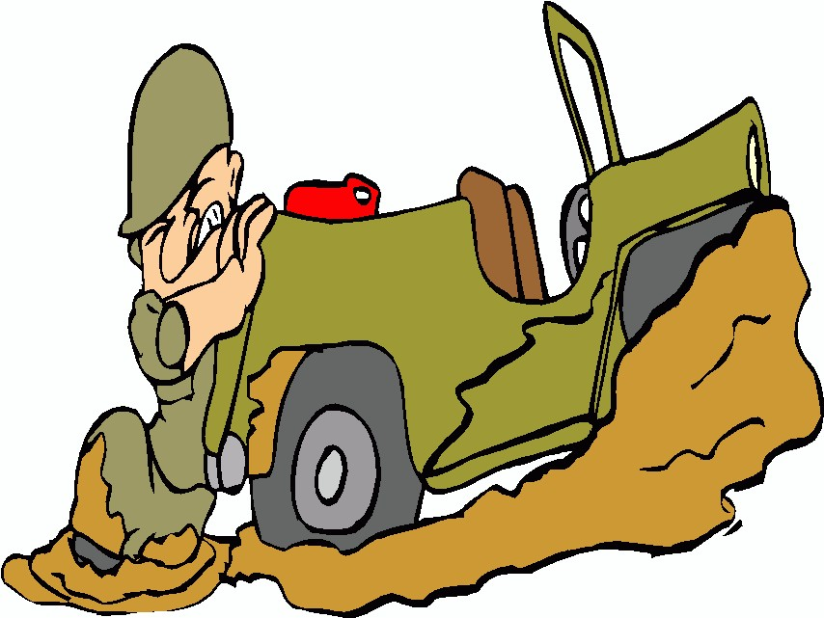

- Kieuw
- Nieuw
- Nieuws
- Vernieuwen
- Kieuw
- Nieuw
- Nieuws
- Vernieuwen
- Kieuw
- Nieuw
- Nieuws
- Vernieuwen
- Kieuw
- Nieuw
- Nieuws
- Vernieuwen

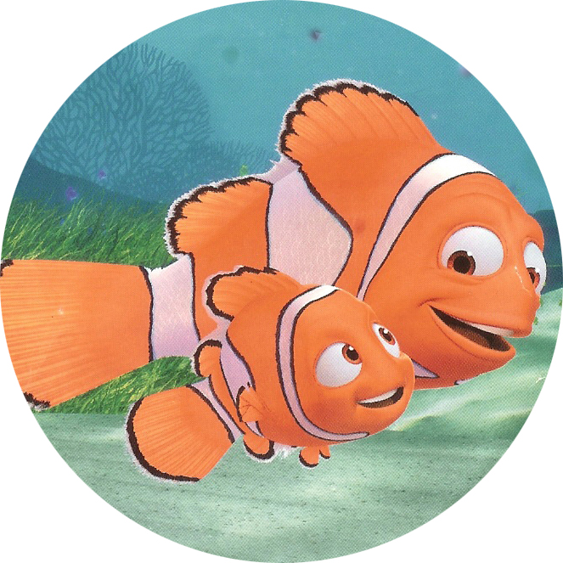

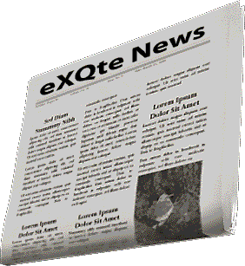
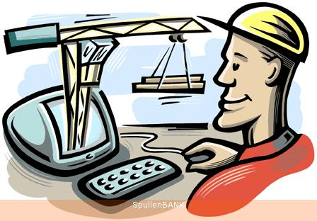
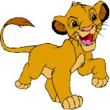
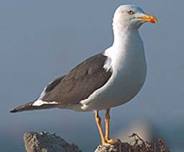
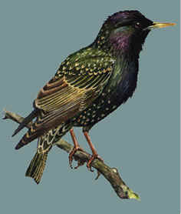
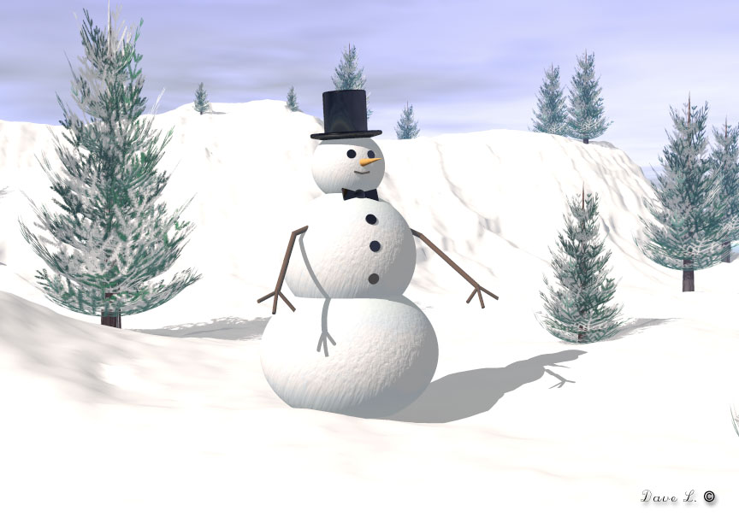
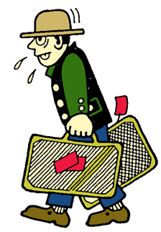
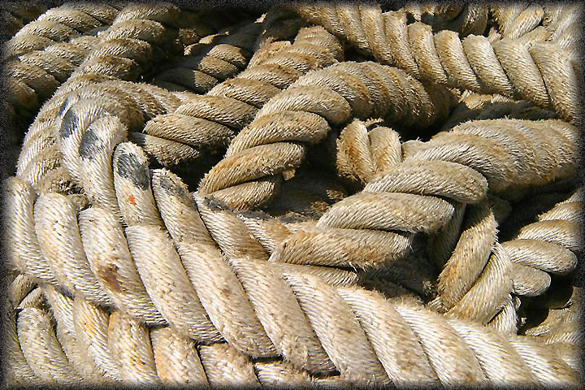
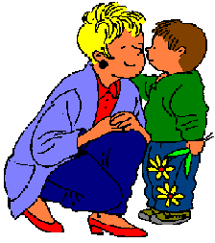
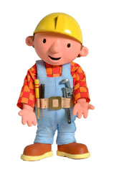

- Leeuw
- Meeuw
- Spreeuw
- Sneeuwt

- Leeuw
- Meeuw
- Spreeuw
- Sneeuwt

- Leeuw
- Meeuw
- Spreeuw
- Sneeuwt

- Leeuw
- Meeuw
- Spreeuw
- Sneeuwt
- Touw
- Sjouw
- Vrouw
- Bouw
- Touw
- Sjouw
- Vrouw
- Bouw
- Touw
- Sjouw
- Vrouw
- Bouw
- Touw
- Sjouw
- Vrouw
- Bouw
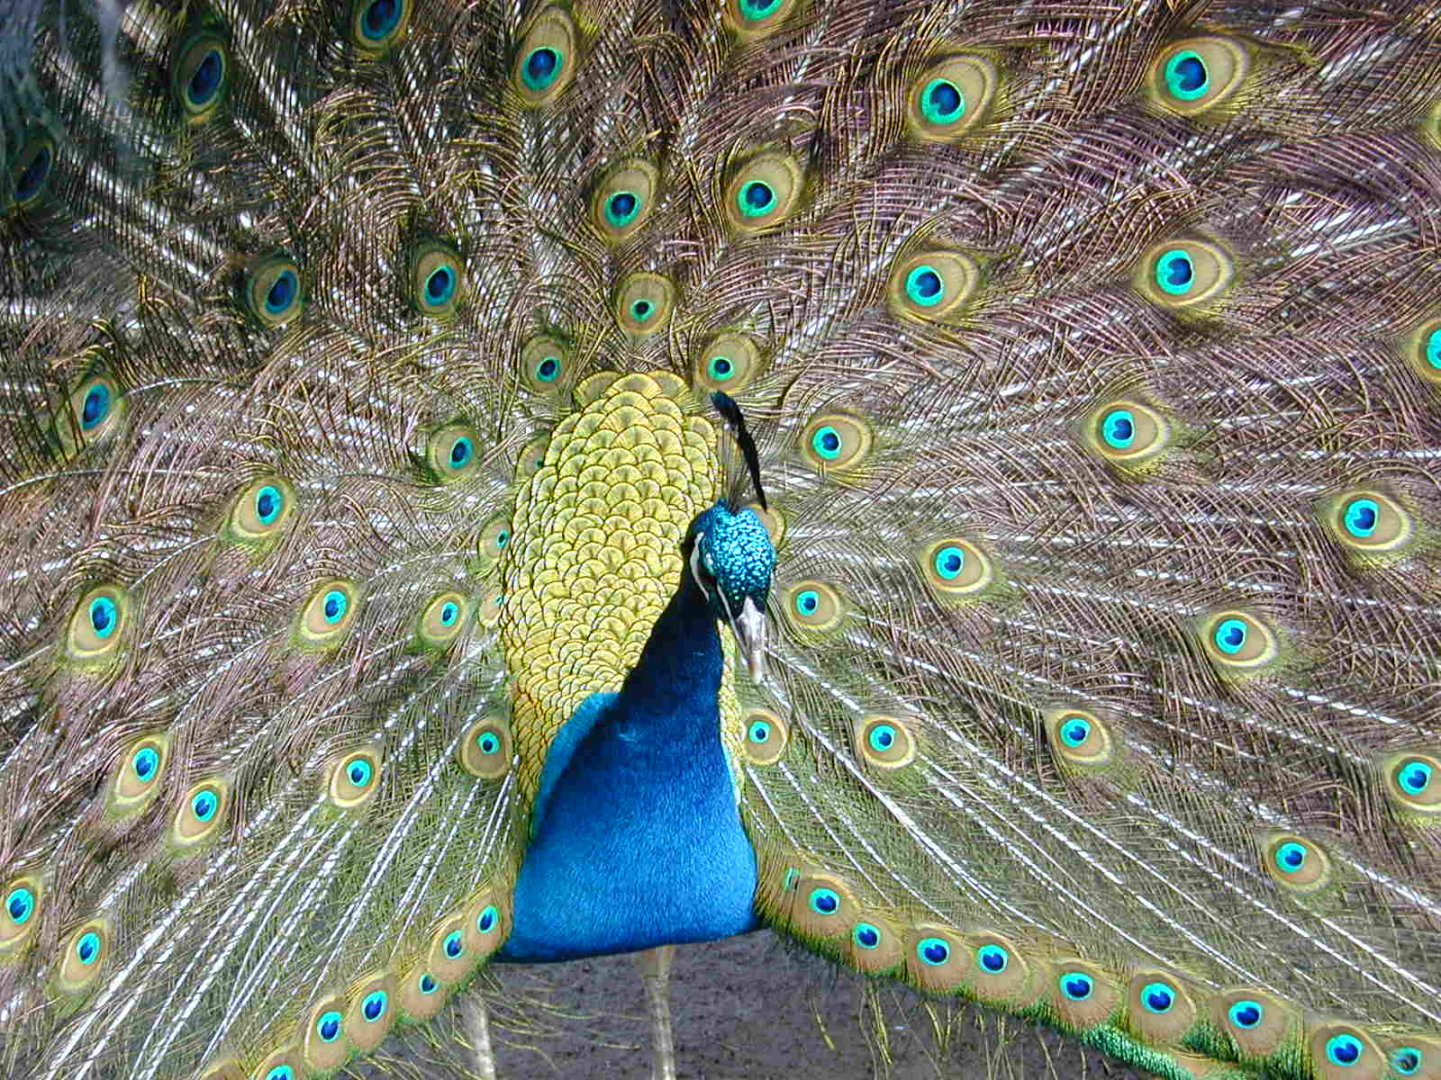
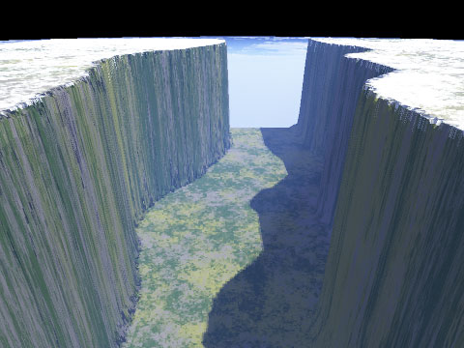
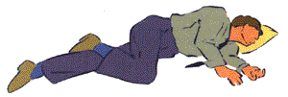
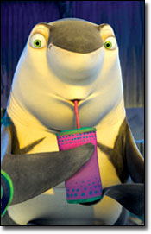
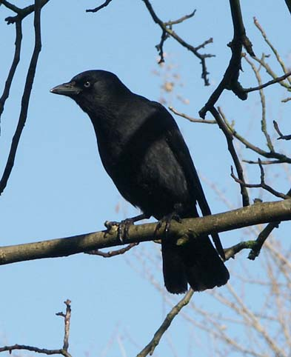
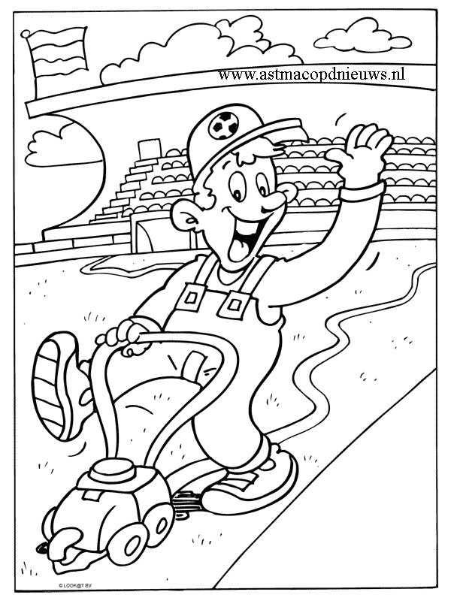
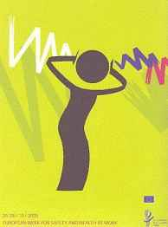

- Pauw
- Nauw
- Blauw
- Flauw
- Pauw
- Nauw
- Blauw
- Flauw
- Pauw
- Nauw
- Blauw
- Flauw

- Pauw
- Nauw
- Blauw
- Flauw
- Haai
- Kraai
- Maai
- Lawaai
- Haai
- Kraai
- Maai
- Lawaai
- Haai
- Kraai
- Maai
- Lawaai
- Haai
- Kraai
- Maai
- Lawaai
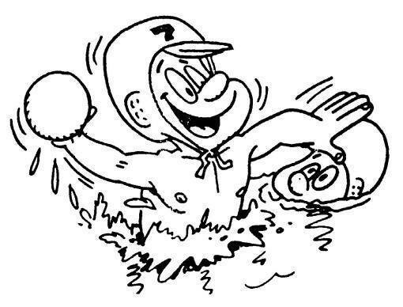
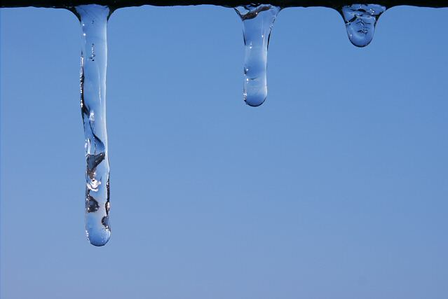
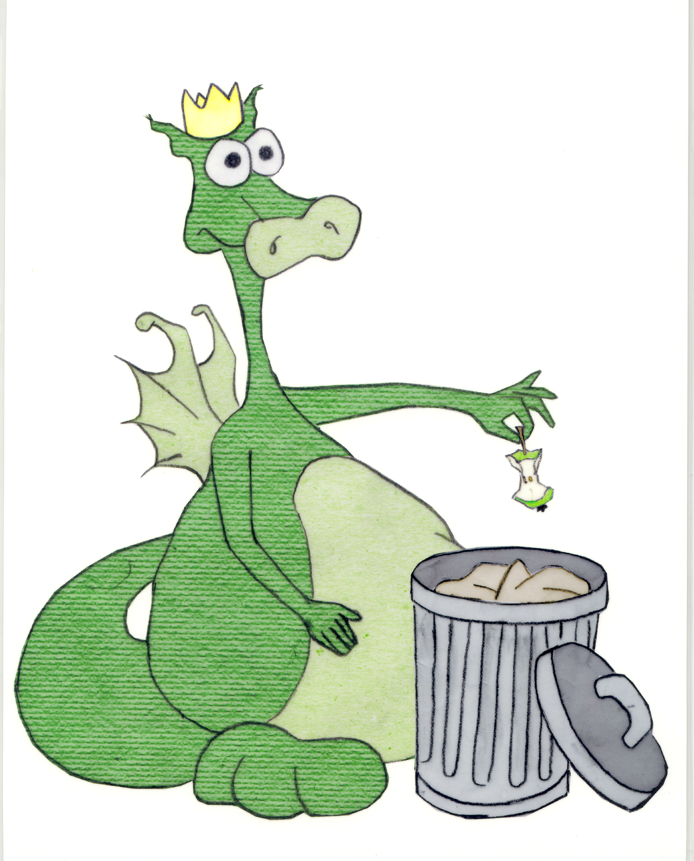
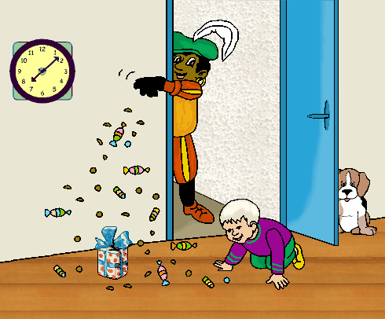
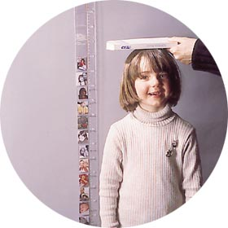
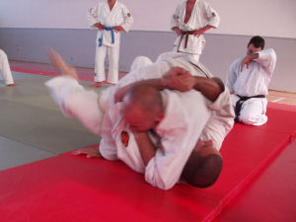
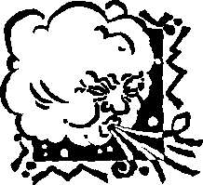
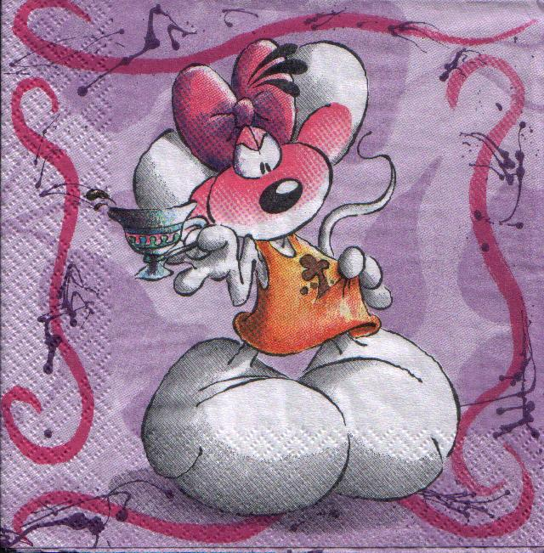

- Gooi
- Ontdooi
- Rotzooi
- Strooi
- Gooi
- Ontdooi
- Rotzooi
- Strooi
- Gooi
- Ontdooi
- Rotzooi
- Strooi
- Gooi
- Ontdooi
- Rotzooi
- Strooi
- Groei
- Stoei
- Woei
- Knoei
- Groei
- Stoei
- Woei
- Knoei
- Groei
- Stoei
- Woei
- Knoei
- Groei
- Stoei
- Woei
- Knoei

